未命名

**本科生毕业论文（设计）**

题目：基于Java的3D智能停车系统之停车管理子系统的设计与实现

学生姓名： 肖舒翔

指导教师： 王伟

学 院： 软件学院

专 业： 软件工程

年 级： 2015级

完成日期： 年 月 日

学位论文原创性声明

本人所提交的学位论文基于Java的3D智能停车系统之停车管理子系统的设计与实现，是在导师的指导下，独立进行研究工作所取得的原创性成果。除文中已经注明引用的内容外，本论文不包含任何其他个人或集体已经发表或撰写过的研究成果。对本文的研究做出重要贡献的个人和集体，均已在文中标明。

本声明的法律后果由本人承担。

论文作者（签名）： 指导教师确认（签名）：

年 月 日 年 月 日

学位论文版权使用授权书

本学位论文作者完全了解河北师范大学有权保留并向国家有关部门或机构送交学位论文的复印件和磁盘，允许论文被查阅和借阅。本人授权河北师范大学可以将学位论文的全部或部分内容编入有关数据库进行检索，可以采用影印、缩印或其它复制手段保存、汇编学位论文。

保密的学位论文在_____年解密后适用本授权书

论文作者（签名）： 指导教师（签名）：

年 月 日 年 月 日

摘 要

到今天，城市里的交通压越来越大，车辆越来越多，在享受驾车出行的方便舒适的同时，停车成为了每一个选择开车出行的人最头疼的问题。而城市中的停车场往往很不方便，要不然就是没车位，要不然就是拥堵，外加上停车场的车辆密度极大，用户的人身安全得不到保证。国外有一种3D车库，可以在有限的空间中停入更多的车辆，但是由于互联网技术的限制，无法让用户进行更方便的停车取车，更无法从用户的数据中提取数据进行分析，较为鸡肋。

随着互联网技术的不断发展，如今5G技术即将在年中正式挂牌运营。5G的特性之一便是低延迟高带宽，为我们的在线操作提供了技术支持。大数据技术所带来的大数据量存储与高速计算能力，使我们对车库进行优化提供了基本构想。运用多种现代信息技术，给我们的停车场问题带来了转机。

本论文要实现一个3D立体停车系统方案，运用Java技术，实现用户在手机上操作预约停车取车，管理员管理后台，实时监控分析车库的方案。

**关键词：**立体停车系统 Java Spring Boot MyBatis AES

**Abstract**

Today, the traffic pressure in the city is getting bigger and bigger, and the number of vehicles is increasing. While enjoying the convenience and comfort of driving, parking has become the most troublesome problem for everyone who chooses to drive. The parking lot in the city is often very inconvenient, otherwise there is no parking space, or it is congestion, and the density of vehicles in the parking lot is extremely high, and the personal safety of the users cannot be guaranteed. There is a 3D garage in foreign countries that can park more vehicles in a limited space. However, due to the limitations of Internet technology, users cannot make more convenient parking and pick up cars, and it is impossible to extract data from users' data for analysis. Chicken ribs.

With the continuous development of Internet technology, 5G technology is now officially listed in the middle of the year. One of the features of 5G is low latency and high bandwidth, which provides technical support for our online operations. The large data volume storage and high-speed computing power brought by big data technology provides a basic idea for optimizing the garage. The use of a variety of modern information technology has brought us a turn for the parking problem.

This thesis is to realize a 3D stereo parking system solution, using Java technology to realize the user's operation on the mobile phone to make an appointment to park the car, the administrator manages the background, and the real-time monitoring and analysis of the garage.

**Key words:** Stereo parking system Java Spring Boot MyBatis AES

目 录

第1章 背景及现状分析 1

1.1 研究背景 1

1.2 现状分析 1

第2章 需求分析 2

2.1 引言 2

2.2 命名标准和规范 2

2.3 系统功能性需求 3

2.3.1 普通用户拥有以下功能描述 3

2.3.2 VIP用户拥有以下功能描述 3

2.3.3 管理员拥有以下功能描述 3

2.3.4 领导拥有以下功能描述 3

2.4 非功能性需求 3

2.4.1 可靠性 4

2.4.2 可用性 4

2.4.3 性能 4

2.4.4 可支持性 4

2.4.5 安全性 4

第3章 模拟车库设计 5

第4章 系统设计 6

4.1 框架设计 6

4.1.1 Spring Boot 6

4.1.2 SSM 6

4.1.3 AES 6

4.1.4 Maven 6

4.1.5 Cash 7

4.2 非功能性设计 8

4.2.1 可靠性 8

4.2.2 可用性 8

4.2.3 性能 8

4.2.4 可支持性 8

4.2.5 安全性 8

4.3 数据库设计 9

4.3.1 CAR 9

4.3.2 CONTRAST 9

4.3.3 EMAILACTIVE 9

4.3.4 PARKING 9

4.3.5 PARKINGSAVE 10

4.3.6 PHONEACTIVE 11

4.3.7 SPACE 11

4.3.8 USER 12

4.3.9 VIP 12

4.4 交互设计 13

4.4.1 Android端（普通用户使用） 13

4.4.2 大数据展示管理监控 16

第5章 系统实现 17

5.1 算法实现 17

5.1.1 获得最佳车位算法 17

5.1.2 存车算法 17

5.1.3 取车算法 19

5.2 功能实现 21

5.2.1 用户信息模块 21

5.2.2 停车取车模块 27

5.2.3 车库运行 30

5.2.4 大数据展示监控管理模块 32

第6章 总结 33

6.1 系统的成果 33

6.2 系统的不足 33

参考文献 34

致 谢 35

基于Java的3D智能停车系统之停车管理子系统的设计与实现

# 背景及现状分析

## 研究背景

随着互联网的高速发展，从2G到3G，再到如今5G即将开放，多样的信息技术已经进入各个行业中，在4G时代，人们已经享用可以通过互联网进行购物，看电影，吃饭等方式明显改善人们生活。在5G的物联网时代，万物互联，各种家具与基础设施与互联网连接已成为可行的现实，极大程度上更加改善了人们的生活。如今5G时代汽车的无人驾驶技术蓬勃进步，同样的配套设施车库也应当与时俱进，加入互联网技术，使这种基础设施散发第二春。

## 现状分析

如今的车库大部分还是2D的平面车库，用户需要将车从入口开入，寻找车位存车，停车之后走出车库。在取车的时候还需要步行进入车库，开走车辆，在出口缴费才能开走车辆，其中有很多的步骤是可以省去的，由于人车混杂，容易造成安全事故，且车库空间封闭，发生灾害很难逃生，考虑到安全性，3D车库由于没有人在车库，全靠机械机构进行运行，安全可靠。而且3D车库可充分利用土地资源,发挥空间优势,最大限度地停放车辆,成为解决城市静态交通问题的重要途径[1]。

在国外存在3D车库，但是由于国外互联网的大环境不如国内，尤其是大数据量的互联网技术不如国内成熟，而且国外大城市的车流量不足，没有够大的停车需求，从而难以构建出使用手机进行存取车的3D立体车库。

手机是如今个人必不可少的工具，人们的衣食住行各个离不开手机，手机的便捷性使得手机可以作为个人移动终端进行人们的日常活动。

如今数据分析技术以成为主流，车库的存车、取车情况日积月累也是一种大数据，如何合理利用这些数据，分析这些数据，从数据中“掘金”，从得出的结论中优化系统也是一个大难题。

3D立体车库如今存在可行的技术实现，但是比较缺少与信息技术连接的“3D立体智能车库”，本设计将提供一种可供立体车库进行运行，管理，监控，数据分析的方案。

# 需求分析

## 引言

根据研究背景和现状分析，通过这一3D立体停车方案可改进现在停车系统现状，给予未来一种可行的停车系统方案。“3D智能停车系统”的主要优点和特点为：第一，车库内部不需要人员，保证人员安全。第二，车库全程服务器处理发送命令，用户不需要知道停到那里，只需要“把车开到入口，把车从出口开走”就行。第三，用户可以直接通过手机操作，不需要再进行多余的步骤。第四，管理员维护简单方便。第五，领导可以时时通过大屏幕观看车库现状以及统计图表，分析业务可以优化的地方。

## 命名标准和规范

入口/出口：车库的入口出口，一般用户的存车取车地点。

通道：车辆再车库中行走的通道。分为“通道-可通过”，“通道-占用”。

缓冲区：VIP客户的预约业务核心。缓冲区可以让用户节省时间地存车取车。分为“缓冲区-空置”，“缓冲区-占用”。

激活：用于VIP充值、用户信息认证，手机激活邮箱激活。分为“已激活”，“未激活”。

等待用户存车中：PARKING，VIP用户存车的性质之一，场景是用户预约停车但是车并没有停过来。

开往停车位：PARKING的性质之一，场景是车辆正在停车。

停车中：PARKING的性质之一，场景是用户的车辆已经在车位里面。

取车中：PARKING的性质之一，场景的是车辆正在从停车位开往出口。

等待用户取车中：PARKING，VIP的性质之一，场景是用户的车辆已经停在缓冲区，等待用户取走车辆。

VIP取车中：PARKING，VIP的性质之一，场景是VIP用户的车辆正在开往出口/缓冲区。

用户：面向广大使用者的名称。

VIP用户：用户进行付款之后的用户。

管理员：维护这个系统的人。

领导：这个系统的最高决策者。

## 系统功能性需求

### 普通用户拥有以下功能描述

* 注册登录激活：一般的注册登陆，通过手机号登陆激活。
* 成为VIP：点击成为VIP->进行付款。
* 停车：用户将车辆停到入口->选择车辆页面->选择需要停车的车辆->车辆点击停车->扫入口的二维码->用户就可以离开车库。
* 取车：用户到达车库->选择车辆点击取车->扫车库的二维码->等待车辆到达出口->选择车辆扫出口的二维码->取走车俩。

### VIP用户拥有以下功能描述

说明：VIP用户拥有普通用户的所有功能，这里仅仅介绍新增功能。

* VIP预约停车：用户在外面进入APP->选择需要预约停车的车辆->选择预约停车->用户设定停车时间->用户获得停车位置->用户将车辆停在停车位置->用户选择车辆->用户点击停车->用户扫缓冲区的二维码点击确定。
* VIP预约取车：用户选择车辆->用户选择需要预约取车的车辆->选择预约取车->用户设定取车时间->用户获得取车位置->用户到达取车位置->用户选择车辆->用户点击取车->用户扫缓冲区的二维码点击确定。

### 管理员拥有以下功能描述

* 管理员登陆：管理员登陆管理员页面进行登陆->管理员登陆成功。
* 管理员维护：管理员在管理员页面选择维护系统->进行管理员维护。

### 领导拥有以下功能描述

* 领导登陆：领导登陆管理员页面进行登陆->领导登陆成功。
* 领导查看图表监控：领导在管理员页面选择自己想要看的信息图表。

## 非功能性需求

### 可靠性

系统需要设有管理员这一职位，时时监控，保证无故障地执行指定功能，提供管理员管理监控系统的方法，时时掌握系统。

### 可用性

用户要能够方便地使用客户端，要求对用户友好，确保在5步之内实现所需的功能。对于失败或者成功的信息都需要在页面进行友好地反馈。为人们创造更加合理的信息交互方式以及更加愉悦的用户情感体验[2]。

### 性能

要求系统有一定的并发量，保证有千人级别的用户并发处理事务，用户得到反馈的时间不得超过500毫秒。

### 可支持性

要求要有供管理员管理数据，监控分析的网页端，支持主流浏览器。客户端要求向下兼容到Android5.0。

### 安全性

要求数据库保存的用户信息是加密的，保护用户隐私。

系统在数据传输应该保证安全性，将数据加密，对地址进行过滤，保证对外接口安全。

# 模拟车库设计

本系统仅仅使用一个车库的例子进行模拟。参考其他人的设计，3种多高层立体车库的结构体系和平面布置形式 [3]。若真实情况则仅仅需要修改数据库中的车库信息（空间）。详细的车库设计见图3-1：

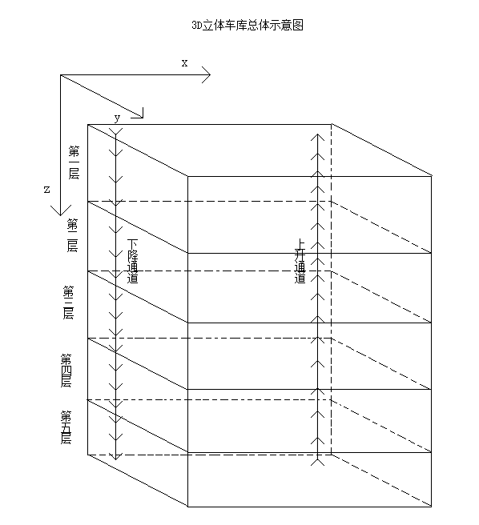

图3-1 3D立体车库示意图

在图3-1中仅仅是一个多层的示意图，这种车库分5层，每层都是一样的二维停车场，每一层的具体布置见图3-2。

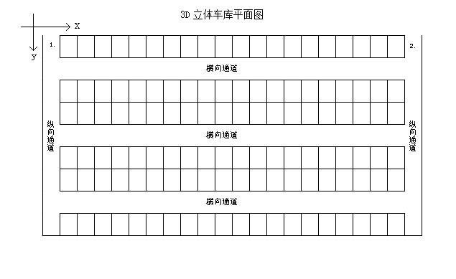

图3-2 3D立体车库平面示意图

其中1.在第一层代表的是入口，其他层代表的是下降通道，可将车辆向下一层运输；2.在第一层代表的是出口，其他层代表的是上升通道，可将车辆向上一层运输

每一层横向有20个小格子，代表停车位，纵向有6排，代表有6排车位。这个车库只是一个示意图，里面的参数不固定，其他的车库具体情况具体分析，类似的车库可以直接套用这个方案。

本论文的车库模型采用图1-1，总共有5层。

# 系统设计

## 框架设计

### Spring Boot

Spring Boot是由Pivotal团队提供的全新框架，其设计目的是用来简化新Spring应用的初始搭建以及开发过程 [1]。使用Spring Boot可以快速配置开发环境，直接通过配置文件就可配置数据库等必须的框架，支持Maven快速灵活地导入外部文件，而且内置一个服务器不需要在服务器中运行。

本项目采用SpringbBoot作为项目主干，开发快速，配置方便，内置一个服务器，可以直接部署在Linux上。

结果表明,基于微服务框架的开发可提高系统开发效率及适用性,增强系统可维护性和扩展性,减少繁琐配置,最大化实现约定大于配置,同时采用Mysql数据库对数据访问更加灵活[4]。

### SSM

为了进一步提升管理工作的质量,降低工作中的潜在风险,充分发挥SSM框架的自身作用,进而提升系统的安全性和可靠性[5]。我使用了SSM作为框架开发功能。

页面发送请求给控制器，控制器调用业务层处理逻辑，逻辑层向持久层发送请求，持久层与数据库交互，后将结果返回给业务层，业务层将处理逻辑发送给控制器，控制器再调用视图展现数据[6]。

本项目采用SSM作为web三层，分层结构，controller作为web接口，service作为实现业务层，dao作为与数据库交互层。经典的开发模型代码十分整洁，逻辑性和可读性很高。

### AES

高级加密标准，在密码学中也叫Rijndael加密，是美国使用的一种加密标准，已经被多方分析且广为全世界所使用，高级加密标准已然成为对称密钥加密中最流行的算法之一[7]。随着应用市场对平板电脑和智能手机的大力推广,无线网络的应用随着设备的使用也越来越广泛,这就使得在无线网络中安全性的加密算法逐渐变得越来越重要[8]。

本项目采用AES加密技术加密，在数据传输过程中进行加密，保证数据就算流出也是安全的，并且数据库里的敏感信息也用之处理，保障用户的信息安全。数据的密码保存在代码里，不保存在数据库里，保证安全。

### Maven

一种标准化的方式构建项目，一个清晰的方式定义项目的组成，一个容易的方式发布项目的信息，以及一种简单的方式在多个项目中共享JARs[9]。作为Apache组织中颇为成功的开源项目之一,Maven主要服务于基于Java平台的项目构建、依赖管理和项目信息管理[10]。

本系统采用Maven导入外部文件，快捷开发，并且在项目部署时也可以直接通过Maven进行打包上线。

参考资料：https://www.oschina.net/p/maven

### Cash

通过SpringBoot的自带缓存，来实现数据库中经常需要查找但是不需要修改的数据进行处理。减少数据库压力，保证系统速度。

## 非功能性设计

### 可靠性

系统需要设有管理员这一职位，时时监控，保证无故障地执行指定功能，提供管理员管理监控系统的方法，时时掌握系统。

本系统有提供管理员账号密码，提供管理员账户，登陆管理员账户可以随时监看车库情况，并且提供了数据分析功能，提供多个模型供用于分析改进。

### 可用性

本系统的用户客户端设计遵循一定的设计原则，保证用户在使用一个功能时在5部内实现，提升客户的满意度。对于用户操作提供有效的反馈。

### 性能

本系统设有缓存和静态变量，在系统启动的时候便将车库数据加载到静态变量中，在系统运行的时候只在静态变量里运用java8的新特性处理数据，在项目关闭的时候再存入数据库，本系统中有一些数据是不用频繁修改的，所以加入缓存技术，将这些数据添加进缓存，减少数据库的压力。

本系统还设有线程池，处理例如邮件发送等业务，不放在主线程池中，使用一定的并发技术，保证整个系统的速度。

### 可支持性

本系统提供BS，CS两套前端，一套管理员使用网页进行管理车库，分析数据，一套为Android端，用于用户使用。

### 安全性

本系统设有加密方法，使用AES加密技术进行加密，在数据的传输过程中进行加密，在数据存储进数据库的时候进行加密，保证数据的安全。由于本系统设有并发操作，所以需要一个锁来保证数据安全，在使用一些数据的时候需要先申请资源等操作才能操作数据。

## 数据库设计

### CAR

汽车表，用于存放用户汽车信息，见图4-1。

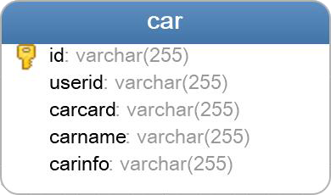

图4-1 汽车表ER图

### CONTRAST

对照表，一个ID对应一个真实姓名，见图4-2。

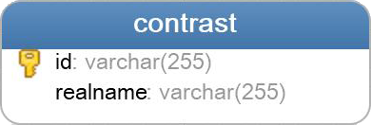

图4-2 对照表ER图

### EMAILACTIVE

电子邮箱激活表，见图4-3。

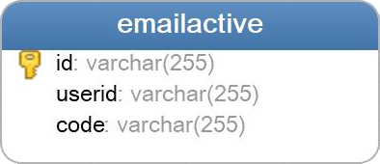

图4-3 电子邮件激活表ER图

### PARKING

停车表，用于存放停车信息，见图4-4。

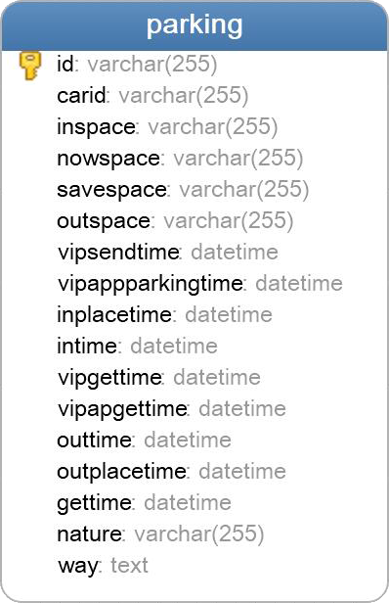

图4-4 停车表ER图

### PARKINGSAVE

停车保存表，这个表用于存储历史停车信息，见图4-5。

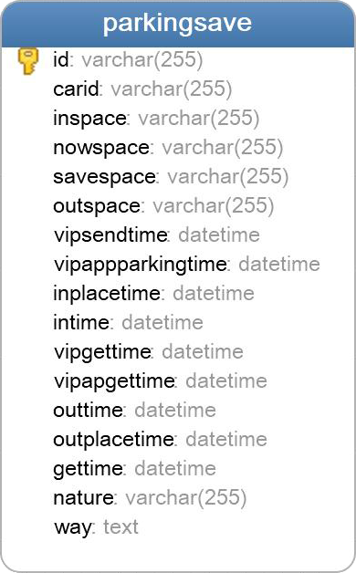

图4-5 停车保存表ER图

### PHONEACTIVE

手机激活表，见图4-6。

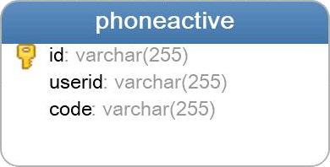

图4-6 手机激活表ER图

### SPACE

空间表，保存车库模型，见图4-7。

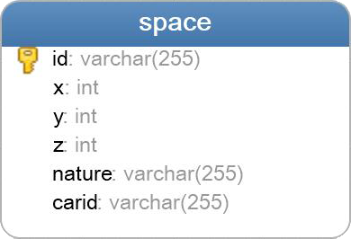

图4-7 空间表ER图

### USER

用户表，保存用户的信息，见图4-8。

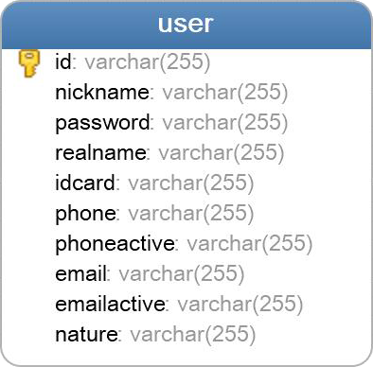

图4-8 用户表ER图

### VIP

VIP表，见图4-9

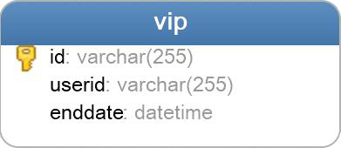

图4-1 VIP表ER图

## 交互设计

### Android端（普通用户使用）

#### 注册

点击应用，点击新用户注册，输入手机号，点击注册。

* 若注册成功，提示注册成功密码123456，跳转到登陆界面。
* 若注册失败，提示注册失败，手机号已被使用。

#### 登陆

点击app输入账号密码。

* 若登陆成功，跳转到用户主页。
* 若登陆失败，提示账号密码错误。

#### 激活

邮箱激活步骤：

登陆后，点击激活邮箱，跳转到激活邮箱界面，输入邮箱，点击确定。

* 若发送失败，提示邮箱不存在。
* 若邮箱已存在，提示邮箱已存在。
* 若激活成功，返回主页。

收到邮件后点击链接

* 若激活成功，提示激活成功。
* 若激活失败，提示此邮件已过期。

手机激活步骤

登陆后点击激活手机，跳转到激活手机界面，点击获得验证码，获得后输入验证码。

* 若激活成功，则提示激活成功，返回用户主页。
* 若验证码不存在，提示验证码输入错误。
* 若验证码过期，提示验证码过期。

实名认证

登陆后点击实名认证，跳转到实名认证界面，输入姓名和身份证，点击确认。

* 若激活成功，提示激活成功，跳转到用户主页。
* 若格式不符合，提示格式不符合，请重新输入。

#### 添加车辆

点击添加车辆，输入车辆的车牌号，车名，备注信息，点击确定。

* 若添加成功，提示添加成功，跳转到停车页面。
* 若车牌号不存在，提示车牌号不存在。
* 若车辆已被注册，提示车辆已被注册。

#### 修改信息

修改手机

点击修改手机，进入修改手机界面，输入旧手机号，新手机号，点击确定。

* 若旧手机号正确，修改成功。
* 若就手机号不正确，提示修改失败。

修改邮箱

点击修改邮箱，进入修改邮箱界面，输入旧邮箱，新邮箱，点击确定。

* 若旧邮箱正确，修改成功。
* 若旧邮箱不正确，提示修改失败。

修改密码

点击修改密码，进入修改密码界面，输入旧密码，新密码，点击确定。

* 若旧密码正确，提示修改成功，返回登陆页面。
* 若旧密码错误，提示修改失败。

修改车辆信息

点击车辆管理，选择车辆进行修改。

* 若车辆无记录，且车牌号符合，修改成功。跳转到车辆管理。
* 若不符合，提示修改失败。

#### 成为VIP

点击成为vip，点击确定。支付宝支付。

#### 停车

正常停车

用户将车辆停入入口，选择车辆，点击停车，扫入口二维码，点击确定。详细的交互图见图4-10。

#### 取车

正常取车

用户到达出口，选择车辆，点击取车，扫出口二维码。详细的交互图见图4-10。

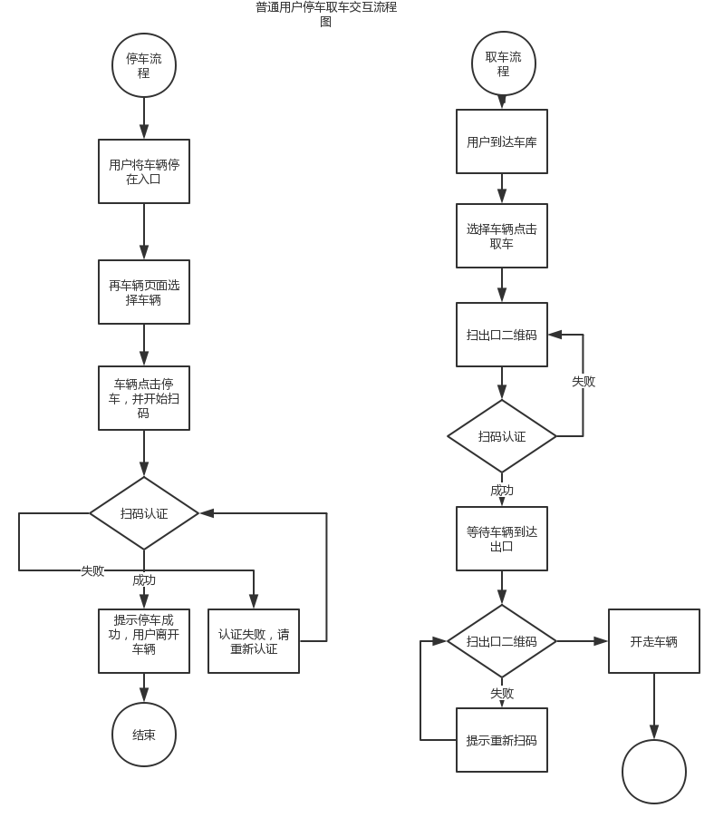

图4-10 普通用户停车取车交互图

#### VIP预约停车

用户选择车辆，点击预约停车，选择停车时间，点击确定。

用户获得停车位置。

用户在指定时间之内把车停入位置。

选择车辆，点击停车，扫停车位的二维码。详细的预约停车交互流程见图4-11。

#### VIP预约取车

用户选择车辆，点击预约取车，选择取车时间。

用户获得取车地点，

用户到达取车地点，选择车辆，点击取车，扫取车地点二维码。详细的预约停车交互流程见图4-11。

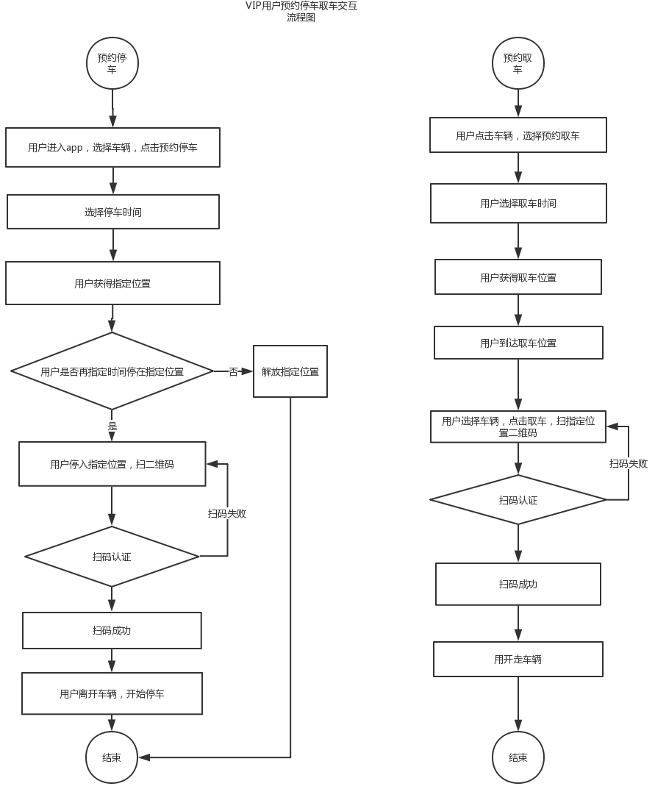

图4-11 VIP用户预约停车取车交互图

### 大数据展示管理监控

#### 监控

选择第几层和那个位置的摄像头，开始监控。

#### 指标分析

点击指标分析，查看想要的指标。

#### 管理维护

点击维护，选择需要维护的信息。

# 系统实现

## 算法实现

### 获得最佳车位算法

#### 分析

空间表（SPACE）的三维坐标（X，Y，Z）代表停车位在车库的具体位置，最佳位置即从入口到停车位再到出口路程最短的车位。

* 同一列中，入口到车位的距离与车位到出口的距离相加是一样的，保证减少阻塞，所以最佳车位为最右边，即X越大越好。
* 同一层中，前排车位的从入口到车位的距离与从车位到出口的距离相加最小，最佳车位为最靠前的一排，即Y越小越好。
* 同一车库中，最顶层的车位的从入口到车位的距离与从车位到出口的距离相加最小，最佳车库曾为最上层，即X越小越好。

#### 结果

每一排的车位数量为MAX_X，每一层有MAX_Y排，停车位的坐标为（X，Y，Z）所以每一个最佳停车位的权重为：

X + Y * MAX_X + z * MAX_X * MAX_Y

权重越小，停车位置越好。

### 存车算法

#### 分析

共有5种类型的通道：

* 入口所在的层数变化通道，只能向下一层移动。
* 出口所在的层数变化通道，只能向上一层移动。
* 每一层的左侧通道，只能向下移动。
* 每一层的右侧通道，只能向上移动。
* 每一层每一排的通道，只能向右移动。

故可以将每个车辆的停车路线进行原子化，对每一个车辆的下一步进行计算，获得一下情况。

* 车辆在入口位置。
* 车辆在左侧通道。
* 车辆在横向通道。

因为每一层的每第一排只能向上移动，所以所有的非第一排需要向下移动进入停车位。

#### 结果

车辆所在的位置的三维坐标为（X，Y，Z），停车位位置为（FX，FY，FZ）。

* + - * 若在入口位置，所在位置与停车位所在位置的层数不一，则向下一层移动。
* 若在左侧通道，所在位置的右侧不是横向通道，则向下移动。若在左侧通道，所在位置的右侧是横向通道，但是停车位所在的排与现在位置所在的排相减的绝对值不为1（这个横向通道无法进入车位），则向下移动。
* 若在左侧通道，所在位置的右侧是横向通道，所在位置的右侧是横向通道，停车位所在的排与现在位置所在的排相减的绝对值为1（这个横向通道可以进入车位），则向右移动。
* 若在横向通道，所在位置与停车位的列数不一致，则向右移动。
* 若在横向通道，所在位置与停车位的列数一致，停车位置在所在位置上方，则向上移动。
* 若在横向通道，所在位置与停车位的列数一致，停车位置在所在位置下方，则向下移动。

所以得到如下算法：

* 如果是不同层的，往下一层挪动。
* 如果是左侧通道，且停车位置与现在车辆所在位置的排绝对值为不为1，则向下移动。
* 如果停车位置与现在车辆所在位置的排的绝对值为1，所在位置与停车位置的列数不同，则向右移动。
* 如果所在位置与停车位置的所在列数相同，但不同排，则上下移动。

详细情况见图5-1

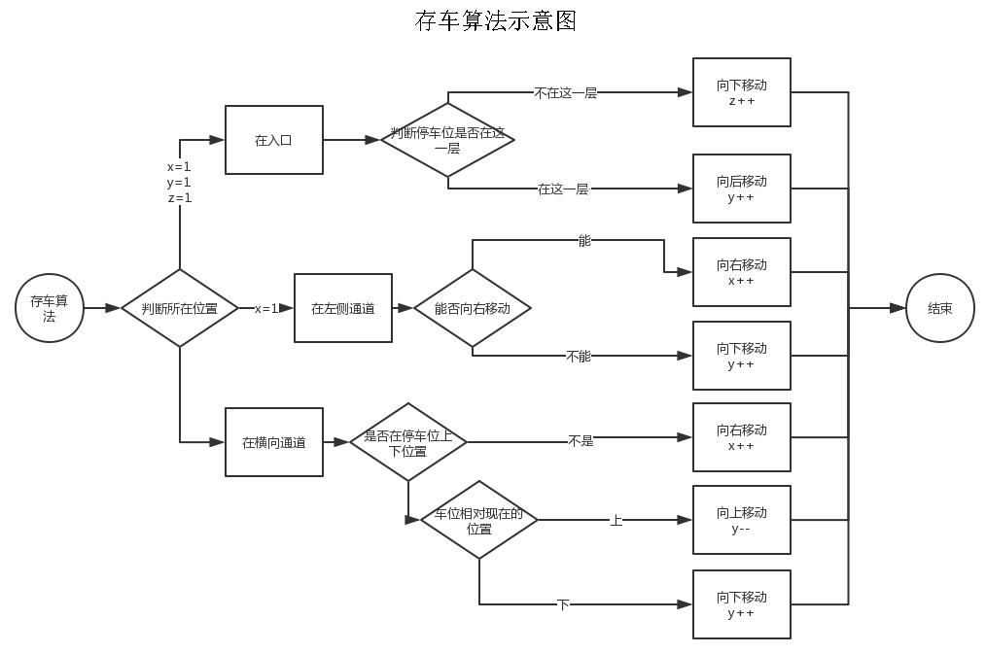

图5-1 存车算法示意图

### 取车算法

#### 分析

经过分析，共有5种类型的通道：

* 入口所在的层数变化通道，只能向下一层移动。
* 出口所在的层数变化通道，只能向上一层移动。
* 每一层的左侧通道，只能向下移动。
* 每一层的右侧通道，只能向上移动。
* 每一层每一排的通道，只能向右移动。

故可以将每个车辆的取车路线进行原子化，对每一个车辆的下一步进行计算，获得一下情况。

#### 结果

* 车辆在左侧通道并且可以往右移动，则向右移动
* 车辆在左侧通道但是不能往右移动，只能向下移动
* 车辆在车位上，且在第一排，往下挪动。
* 车辆在车位上，且不在第一排，可以向上移动。
* 车辆不在车位上，且不在最右侧通道，只能向右移动。
* 车辆不在车位上，且不在同一排，所以只能在右侧通道,只能往前挪动
* 车辆只能是楼层不同，则向上移动。

详细情况见图5-2

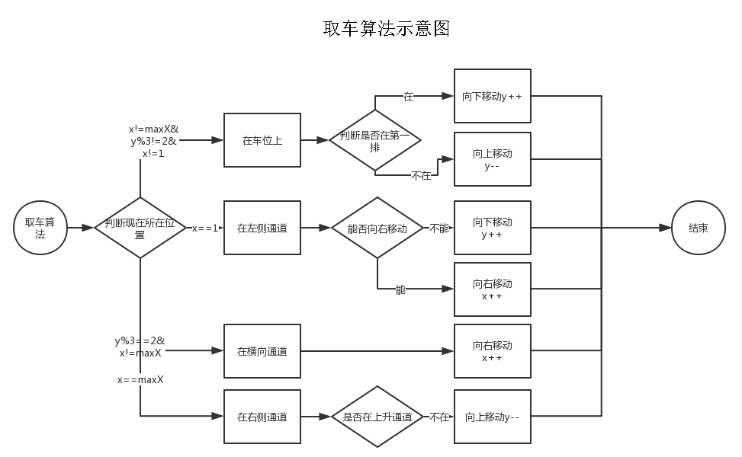

图5-2 驱车算法示意图

## 功能实现

### 用户信息模块

#### 注册

Android

获得手机号后进行加密后发送到后台。

后台

接收用户手机号码（加密）后进行解密。

从数据库中匹配是否有手机是重复的

* 如果是重复的，返回加密后的FALSE。
* 如果不是重复的，进行下面步骤：

设置初始密码123456，然后进行加密。

设置用户昵称为新用户+手机号，然后进行加密。

设置用户性质NATURE为未激活，不进行加密。

设置PHONENATURE为未激活，不进行加密。

设置EMAILNATURE为未激活，不进行加密。

将加密后的手机号，密码，昵称，性质，PHONENATURE，EMAILNATURE添加进表USER。

通过对照表获得PHONENATURE和EMAILNATURE字段的对照名称，将其与PHONENATURE和EMAILNATURE进行替换。

将USER信息（被加密）返回前台。

Android

获得返回信息，将返回信息进行解密。

* 若获得信息FALSE，则提示用户已被注册。
* 若获得信息为USER数据，则跳转到用户主页。

#### 登陆

Android

获得用户的手机号，密码信息，在前端进行加密，发送到后台。

* 若获得的数据为NULL则提示用户名或密码错误。
* 若获得的数据不为NULL则跳转到用户主页，将数据解密在页面展示。

后台

获得加密后的手机号，密码信息，在数据库进行匹配。

* 若匹配不上，则返回NULL。
* 若匹配上，则根据被加密的手机号获得用户信息。

对用户信息的REALNAME，IDCARD，PHONENATURE，EMAILNATURE进行解密。

* 若PHONENATURE为1且EMAILNATURE为1且REALNAME不为空且IDCARD不为空，则NATURE为1。其他情况为0。
* 若NATURE为1且VIP表中的USERID存在且其中一条数据的ENDDATE大于现在的时间，则NATURE为2。

将USER更新到表中。

根据USER表的ID字段获得CAR表的信息。

对USER，CAR信息进行加密。

返回加密后的USER信息，CAR信息。

#### 邮箱激活

Android

获得邮箱信息和用户手机号进行加密发送到后台。

* 若获得返回的数据为NULL，提示邮箱已存在。
* 若返回的数据不为NULL，解密数据。
* 若返回的数据为FALSE，提示邮箱发送失败，请检查地址。
* 若返回的数据为TRUE，则提示邮件发送成功。跳转到主页。

用户登陆邮箱，点击邮件提供的链接。

* 若返回的信息为FALSE，则提示激活失败，换一个邮箱。
* 若返回信息为TRUE，则提示激活成功，跳转到登陆页面。

后台

获得邮箱进行数据库匹配。

* 若有重复的，则返回邮箱已存在。
* 若没有重复的，则新建邮箱激活类EMAILACTIVE，添加静态方法生成ID。

对用户手机号进行匹配，获得用户ID，添加进EMAILACTIVE的USERID。

将USER信息的EMAIL添加进EMAIL。

向数据库添加EMAILACTIVE。

根据用户激活类的ID编写邮件进行发送。

* 若发送成功，返回加密后的TRUE。
* 若发送失败，返回加密后的FALSE。

后台接收到激活信息，对数据库进行匹配。

* 若匹配失败，则返回false。
* 若匹配成功，删除EMAILACTIVE表中的这个用户所有的EMAILACTIVE信息。

根据手机号获得USER，添加EMAIL，将EMAILACTIVE字段改为加密后的1。

更新USER。

返回TRUE。

#### 手机激活

Android

发送用户手机号进行加密到后台。

* 若返回FALSE则提示发送失败。
* 若返回TRUE则提示验证码发送成功。

发送用户验证码和手机号进行加密到后台。

* 若返回FALSE，则提示验证码错误。
* 若返回TRUE，则跳转到主页。

后台

获得用户手机号，根据手机号获得用户实体类。

新建手机激活类PHONEACTIVE

添加ID，用户ID，生成四位验证码。

PHONEACTIVE添加到数据库。

发送验证码到手机。

* 若发送失败，则返回FALSE。
* 若发送成功，则返回TRUE。

接收PHONEACTIVE进行数据匹配。

* 若匹配失败，则返回FALSE。
* 若匹配成功，则用手机号获得用户USER。

将USER的PHONENATURE字段改为1。

* 若PHONENATURE为1且EMAILNATURE为1且REALNAME不为空且IDCARD不为空，则NATURE为1。其他情况为0。
* 若NATURE为1且VIP表中的USERID存在且其中一条数据的ENDDATE大于现在的时间，则NATURE为2。

将USER更新到表中。

返回TRUE。

#### 实名认证

Android

发送用户姓名，身份证号进行加密发送到后台。

* 若后台返回SAME则提示用户已存在。
* 若后台返回FALSE则提示实名认证失败。
* 若后台返回TRUE则提示实名认证成功。

跳转到主页。

后台

接收到身份证号与真实姓名进行解密。

在数据库中进行匹配。

* 若匹配不为1，则返回SAME。

将身份证号与真实姓名进行实名认证。

* 若实名认证失败，则返回FALSE。
* 若实名认证成功，则通过PHONE获得用户。

将身份证号与真实姓名进行加密，放到用户信息中。

* 若PHONENATURE为1且EMAILNATURE为1且REALNAME不为空且IDCARD不为空，则NATURE为1。其他情况为0。
* 若NATURE为1且VIP表中的USERID存在且其中一条数据的ENDDATE大于现在的时间，则NATURE为2。

将USER更新到表中。

返回TRUE。

#### 添加车辆

Android

前端发送车牌号，汽车名，汽车备注进行加密发送到后台。

* 若返回SAME则提示该车已被添加。
* 若返回为FALSE则提示添加失败。
* 若返回TRUE则提示添加成功，挑战到主页。

后台

获得加密后的车牌号，汽车名，汽车备注并进行解密。

对车牌号进行数据库匹配，若数量大于0，则返回SAME。

对车牌号进行认证。

* 若不匹配则返回FALSE。
* 若匹配则根据用户手机号新建CAR，CAR加入汽车信息，加入数据库。

返回TRUE。

#### 修改车辆信息

Android

前端发送新旧车牌号，汽车名，汽车备注进行加密发送到后台。

* 若返回SAME则提示该车已被存在。
* 若返回为FALSE则提示修改失败。
* 若返回TRUE则提示修改成功，挑战到主页。

后台

获得加密后的新旧车牌号，汽车名，汽车备注并进行解密。

对新车牌号进行数据库匹配。

* 若数量大于0，则返回SAME。

对新车牌号进行认证。

* 若不匹配则返回FALSE。
* 若匹配则根据旧车牌号获得CAR，CAR加入汽车信息，进行加密，更新数据库。

返回TRUE。

### 停车取车模块

#### 用户停车

Android

用户查看车库是否存在空车位。

用户选择车辆，点击停车，扫入口二维码。

* 若是返回FALSE表示停车失败。
* 若是返回TRUE表示停车成功。

后台

接收到二维码的数据，进行解密，解密后进行验证。

* 若验证失败，则返回FALSE。

从数据中得到汽车编号CARID

使用获得最佳位置的空车位算法获得空车位SPACE

SPACE修改NATURE为“车位-占用”。

SPACE修改CARID为获得的汽车数据的编号。

新建PARKING对象，ID设置为自生成，INTIME设置为当前时间，SAVEPLACE设置为空车位SPACE的编号，NOWSPACE设置为入口编号，NATURE设置为“开往停车位”。

将PARKING添加进静态变量。

更新静态变量SPACES与PARKINGS。

返回TRUE。

#### VIP用户预约停车

Android

客户预约：

用户查看车库是否存在空车位与空缓冲区。

用户选择车辆，点击预约停车，选择停车时间，点击确定。从而获得停车地点。

客户停车：

用户将车停入停车地点，选择车辆，点击停车，扫车位的二维码。

后台

客户预约：

接收数据后解密，获得存车时间，车辆信息。

使用获得最佳位置的空车位算法获得空车位SPACE，NATURE为“车位-占用”，CARID为获得的汽车数据的编号。

使用获得缓冲区算法获得缓冲区SPACEFORCASH，NATURE修改为“缓冲区-占用”， CARID修改为汽车编号。

新建PAKRING保存停车信息，ID使用自生成算法获得， VIPSENDTIME为当前时间，VIPAPPARKINGTIME为获得的时间，NATURE为“等待用户停车“，SAVEPLACE为获得的车位ID。

在缓冲区修改PAKINGS与SPACES。

客户停车：

接收到二维码信息进行验证，对接收到的车辆信息进行匹配。

通过二维码的缓冲区信息获得缓冲区车位SPACE

SPACE设置NATURE为“缓冲区-空置”，NATURE修改为null。

通过用户车辆信息获得停车信息PAKRING，将INTIME修改为当前时间，NATURE修改为“开往空车位”，NOWSPACE修改为入口ID。

在缓冲区修改PARKINGS与SPACES。

#### 用户取车

Android

用户获得车辆：

用户选择车辆，点击取车，扫出口二维码，点击确认。

用户开走车辆：

用户选择车辆，点击确认取车，扫出口二维码，点击确认。

后台

用户获得车辆：

解密数据，将数据进行验证。

* 若验证失败则返回FALSE。

获得加密后的信息进行解密，根据车辆信息在静态变量中获得停车信息(PARKING)，将他的的取车时间(OUTTIME)设置为当前时间，性质(NATRUE)为“取车中”。

更新静态变量。

用户开走车辆：

解密数据，将数据进行验证。

* 若验证失败则返回FALSE。

通过车辆信息获得停车信息，将停车信息中的TAKEOUTTIME设置为当前时间。

新建PARKINGSAVE对象，复制PAKRING信息，进行存储，静态变量中删除PAKRING信息。

#### VIP用户预约取车

Android

预约取车：

用户将取车时间，车辆信息加密后传向后台，得到取车地点。

若无缓冲区则提示无法预约取车。

取车：

用户到达缓冲区指定位置，选择车辆，点击预约取车，扫码。

后台

预约取车：

后台接收到车辆信息，取车时间。

根据获得缓冲区算法获得缓冲区。将其性质设置为“缓冲区-占用“ ，汽车编号设置为车辆信息的汽车编号。

汽车信息的性质设置为“VIP取车中”，预约取车时间（VIPAPPGETTIME）为获得的取车时间，VIPGETTIME为当前时间。

更新空间链表和停车信息链表。

返回缓冲区信息。

取车：

验证二维码。

获得停车信息，将取走时间设置为当前时间。

修改缓冲区的性质为“缓冲区-空置”，汽车编号为空。

### 车库运行

#### 停车

从静态变量中获得所有正在开往车位的停车信息（PAKRING）链表，即性质(NATUE)为“开往停车位”，并对他们的入库时间(INTIME)进行从早到晚的排序，并逐一对他们进行如下处理：

根据停车信息获得现在所在的位置（NOWSPACE），停车位（FETURESPACE）和根据存车算法获得的下一步位置（NEXTSPACE）。

* 如果下一步位置的汽车编号为空，则将停车信息的路径增加“NULL”，更新停车信息链表，跳过本次循环。

将现在位置的车辆编号设置为空，性质为“通道-可通过”，下一步位置的车辆编号设置为汽车编号，性质为“通道-占用”。

将停车信息的路径增加下一步位置的信息，将现在位置修改为下一步位置。

* 如果现在位置是入口，则修改现在的位置性质为“入口”。
* 如果下一步的位置是车位，则修改停车信息的性质为“存车中”，下一步性质为“车位-占用”，停车时间(SAVEINPLACETIME)为当前时间。

更新静态变量的PARKING链表，SPACES表。

#### VIP预约停车

从静态变量中获得VIP预约停车且预约时间大于当前时间的PARKING链表，即NATURE是“等待用户存车中”和VIPAPPTIME这两项。

对于它们每一个进行如下操作：

PARKING的汽车编号获得停车位置与缓冲区位置。

将这个PAKRING在静态变量中删除。

将停车位置的汽车编号设置为空，性质修改为“车位-空置”。

将缓冲区的汽车编号设置为空，性质修改为“车位-空置”。

在静态变量中更新这两项。

#### 取车

从静态变量中获得所有取车的链表，按取车时间早晚进行排序。

对车辆信息逐一进行一下处理：

获得下一步位置。

判断下一步位置能否通过。

* 如果不能通过，则对停车信息的路径添加NULL。
* 如果可以通过，则更新经过的路径。

现在的位置设置汽车编号为NULL，下一步位置设置汽车编号为NULL。

汽车信息修改现在位置字段为现在位置。

* 如果到达出口，则把性质改为“等待客户取车”，离开车库时间为当前时间，现在位置的性质改为“通道-可通过”，下一个位置的性质改为“出口”，汽车编号为空。
* 如果现在位置是车库，则现在位置的性质改为“车位-空置”，汽车编号为空，下一个位置的性质改为“通道-占用”。
* 其他情况，现在位置改为“通道-可通过”，下一个位置改为“通道-占用”

如果停车信息的VIP预约取车时间不为空且现在位置是出口，则下一个位置为缓冲区，汽车信息修改性质为“缓冲区等待取车”。

### 大数据展示监控管理模块

#### 监控

视频流传输到前端页面。

#### 统计

通过Java8的stream方法获得数据通过echart传到前台。

#### 管理

使用简单的单表维护就可以进行管理。

# 总结

## 系统的成果

综合我的系统分析与实现，终于实现了基于Java的3D立体停车管理系统的方案，该系统实现了和宋丹丹小品里“如何将大象塞进冰箱”式的，简单可行的系统方案。用户在停车的时候，不需要将车停到车位，只需要将车辆停到入口。取车的时候人到出口等车出来，然后开走车就行这。这样人不需要进入车库，安全性很高。我们紧跟时代潮流，运用手机端进行操作，极大地方便了用户，也好统一管理。系统还有数据分析模块，整个部分可以提供海量的有价值数据。为整个项目的业务提供改善的依据。

## 系统的不足

因为自己在设计开发方面的经验不足，再加上时间不足，所以系统存在一些问题，如下所示：

页面的优化不够完善，对各个浏览器的兼容不好，而且没有考虑到不同投影的分辨率导致的页面混乱。

系统不能部署在分布式服务器上，成本较高。

数据库的设计还是有些不合理，有一些数据库表应该拆表，在一些数据统计表应该做索引操作保证速度。

线程池没有充分利用，应该有更多的业务使用多线程进行处理，速度更快。

车库的设计还是略有不合理，比如缓冲区就没有很好地设计，而且可以设计成“多出入口”型的车库，这样的车库效率更高。

# 参考文献

[1]汤伟. 升降横移式立体车库结构优化及控制策略分析[D].合肥工业大学,2008.

[2]郑杨硕. 信息交互设计方式的历史演进研究[D].武汉理工大学,2013.

[3]贺拥军,杨承超,周绪红,刘永健.立体车库的结构形式及应用与发展[J].建筑科学与工程学报,2009,26(04):30-34.

[4]刘义忠,张伟.基于SSM框架的后台管理系统设计与实现[J].软件导刊,2019,18(02):68-71.

[5]曾艳丽,李诺.针对SSM框架Web系统的相关思考[J].信息与电脑(理论版),2019(03):116-117.

[6]verien.SSM框架理解[N/OL].园博园,2016.04.03(16)[2019.3.13].

https://www.cnblogs.com/verlen11/p/5349747.html.

[7]维基百科编者.高级加密标准[G/OL].维基百科,2011[2019.3.13].

http://zh.wikipedia.org/wiki/%E9%AB%98%E7%BA%A7%E5%8A%A0%E5%AF%86%E6%A0%87%E5%87%86.

[8]金磊.无线网络中AES加密算法安全性思考[J].无线互联科技,2018,15(19):16-17.

[9]Apache.项目构建工具Maven[N/OL].开源中国.2008.09.07(16)[2019.3.13].

https://www.oschina.net/p/maven.

[10]江日念,林霞,乔德新.Maven在Java项目中的引入及应用[J].电脑知识与技术,2013,9(21):4842-4847+4851.

# 致 谢

在本文完成之际，我要特别感谢我的论文指导老师王伟的指导与关怀。在学校学习专业课期间，王伟老师就曾经教我们；现在，王伟老师又担任了我的论文指导老师。在跟王伟老师学习专业课与论文指导期间，我学到了很多有用的知识。我的论文编写期间，王伟老师为我指导了论文的结构，在编写论文期间我得到了孟喆，陈鸿宇和李响的宝贵建议和鼎力支持，以及我所在的单位中，同事们的建议与无私帮助，对此，我向所有在论文以及毕业设计中帮助支持我的良师益友表达中心的感谢。